accedo a metasploit con “msfconsole” e ricerco la backdoor vsftpd da sfruttare.

successivamente setto l’rhost con l’ip della metasploitable

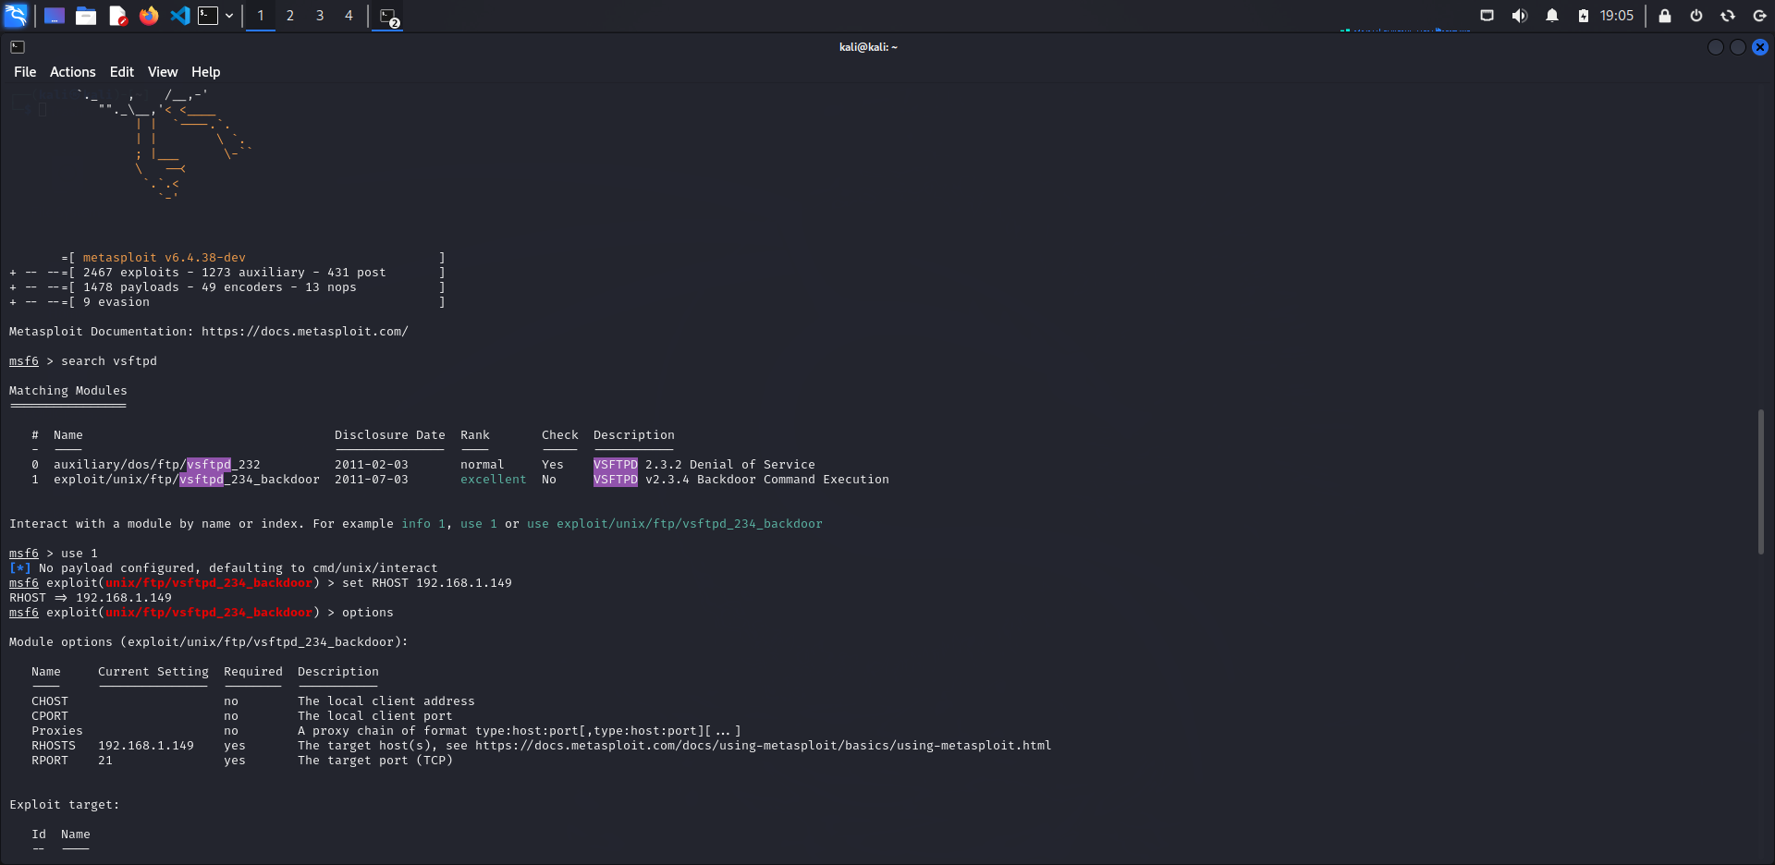

faccio partire l’attacco con il comando “exploit” e successivamente verifico di esser dentro la macchina con “ls”

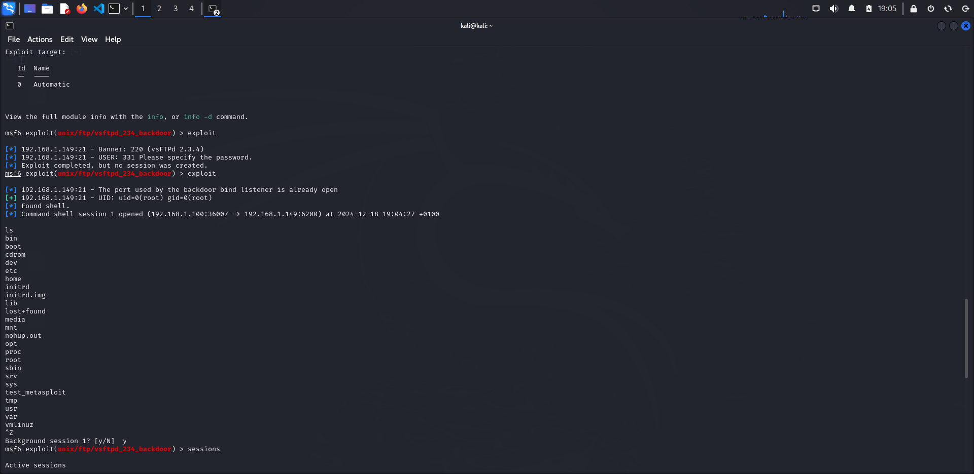

metto in background la sessione e mi collego a meterpreter.

creo sulla metasploitable la cartella “test_metasploitable” con il comando mkdir (qui non si vede in quanto l’avevo già creata in precedenza e per problemi di rete ho dovuto riavviare la kali)

